G-000
春花壇苗購入申込書
過去に申込された事がある団体様は団体番号を、初めての場合は「新規」と記入してください。
記入見本
令和8年00月00日
団体名：○○町内会
代表者名： 花苗 太郎 担当者氏名：公園 花子

担当者電話：090（0000）0000
※配達に関する連絡に使用します。必ずご記入ください。
担当者住所
〒000‐0000 〇〇区 〇〇町 一丁目00‐00

●申込数量内訳● ※箱単位の申込みとなります。
種 類（色） | 株数/箱 | 価格 | 数量 | 金額 | 備考
パンジー（混合） | 40株 | 2,800円 | 1箱 | 2,800円
ビオラ（混合） | 40株 | 2,800円 | 3箱 | 8,400円
ノースポール（白） | 40株 | 2,800円 | 箱 | 円
ムルチコーレ（黄） | 40株 | 2,800円 | 箱 | 円
デージー（混合） | 40株 | 2,800円 | 箱 | 円
キンギョソウ（混合） | 40株 | 2,800円 | 箱 | 円
合 計 |  |  | 4箱 | 11,200円

【代金支払い方法】
下記のいずれかの番号に〇をつけて下さい。
１．配達時に現金での支払いを希望します。
２．銀行振込みを希望します。（注：振込み手数料は、申込者の負担となります。）
【配達場所略図】 ※別紙に必ずご記入下さい。

通信欄 配達の時期や日時の指定など、ご希望がある場合は、必ずご記入下さい。
【記入例】第一希望：○月○日△曜日 10：00~12：00
第二希望：○月○日△曜日 午前中
第一希望：○月○日△曜日 10：00~12：00
第二希望：○月○日△曜日 午前中

※時間指定には幅を持たせて記入いただきますよう、お願いします。
※日時指定はご希望に添えない場合もございますのでご了承ください。

花壇苗配達場所
配達期間は3月中旬～4月上旬です
申込期限：2月13日（金）締切
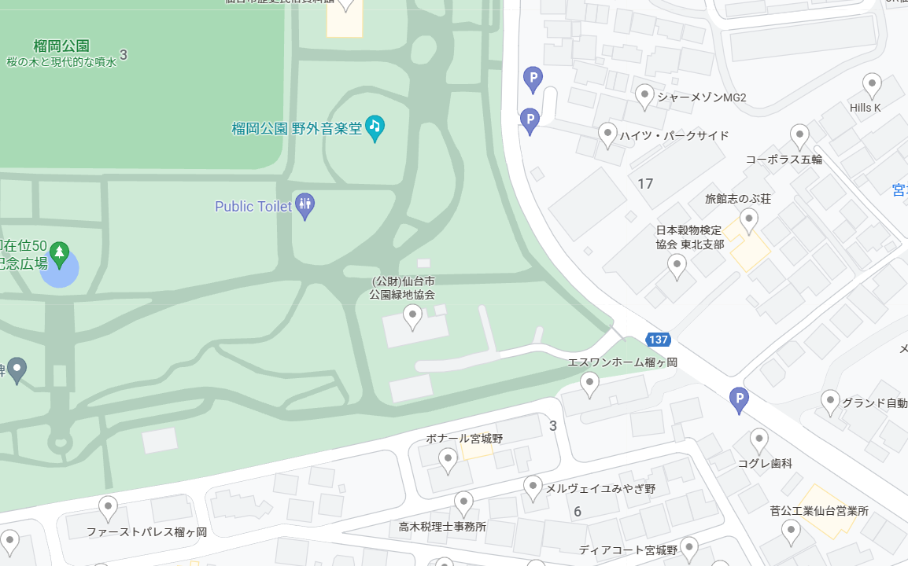
ここに納品
配達先住所：宮城野区五輪一丁目3-35

記入見本
過去に申込された事がある団体様は団体番号を、初めての場合は「新規」と記入してください。
G-000

北

地図の写しを張り付け、もしくは手書きで納品場所を示してください。

春花壇苗購入申込書
令和8年 月 日
団体名：
代表者名： 担当者氏名：

担当者電話：
※配達に関する連絡に使用します。必ずご記入ください。
担当者住所
〒

●申込数量内訳● ※箱単位の申込みとなります。
種 類（色） | 株数/箱 | 価格 | 数量 | 金額 | 備考
パンジー（混合） | 40株 | 2,800円 | 箱 | 円
ビオラ（混合） | 40株 | 2,800円 | 箱 | 円
ノースポール（白） | 40株 | 2,800円 | 箱 | 円
ムルチコーレ（黄） | 40株 | 2,800円 | 箱 | 円
デージー（混合） | 40株 | 2,800円 | 箱 | 円
キンギョソウ（混合） | 40株 | 2,800円 | 箱 | 円
合 計 |  |  | 箱 | 円

【代金支払い方法】
下記のいずれかの番号に〇をつけて下さい。
１．配達時に現金での支払いを希望します。
２．銀行振込みを希望します。（注：振込み手数料は、申込者の負担となります。）
【配達場所略図】 ※別紙に必ずご記入下さい。

通信欄 配達の時期や日時の指定など、ご希望がある場合は、必ずご記入下さい。
【記入例】第一希望：○月○日△曜日 10：00~12：00
第二希望：○月○日△曜日 午前中

※時間指定には幅を持たせて記入いただきますよう、お願いします。
※日時指定はご希望に添えない場合もございますのでご了承ください。

花壇苗配達場所
配達期間は3月中旬～4月上旬です
申込期限：2月13日（金）締切
配達先住所：

北

